Temat: Poznanie litery ,,Ł”

- Prezentacja zapisu drukowanego i pisanego litery- pisanie paluszkiem po konturze litery zał. 1
- Ćwiczenia grafomotoryczne: pisanie litery ,,ł” na tacy z kaszą, mąką lub piaskiem
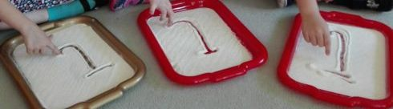

- Wybieranie z rozsypanki wyrazowej wyrazów z literą ,,Ł” zał. 2 (należy wydrukować i wyciąć wyrazy, zadaniem dziecka jest wybranie wyrazu z literą ,,ł” i wskazanie w którym miejscu ona się znajduje.
- Dzielenie na sylaby wszystkich wybranych wyrazów z literą Ł
- Wyklejanie litery ,,Ł” plasteliną lub kulkami z bibuły zał. 3
- Wykonanie karty pracy- pisanie po śladzie zał.4
Praca plastyczna związana z świętami Wielkanocnymi
Zadaniem jest ozdobienie pisanki wg pomysłu dziecka- technika dowolna zał.5

